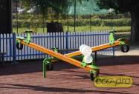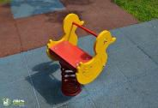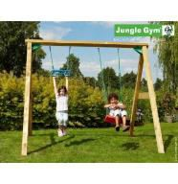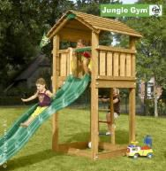
 | PARK IGRALIŠTE - MARKO MILJANOV
I | OPIS RADOVA | Jedinica | Količina | Cijena | Iznos | Slika
1 | Nabavka i ugradnja klupe i kante za otpatke sa čeličnom konstukcijom i drvetom. Dio na koji se sjedi i naslanja mora biti obložen drvenim smrčevim lajsnama (dužina 180cm, širina i visina 4cm). Čelični dio fiksirati (ankerisati) u betonsku podlogu. Ogledan primjer na fotografiji u prilogu. U cijenu je uračunat' pdv. | kom. | 5.00 |  |  | 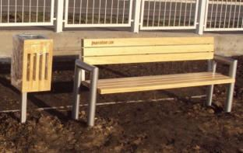
2 | Nabavka i ugradnja dječijeg igrališta na otvorenom. Rekviziti koji se nalaze u okviru parka su: dupla ljuljaška, jedna klackalica i dvije igračke na oprugu sa motivom životinja konja,zeca ili slično, jedna vrteška i jedan dvorac sa stepeništem i toboganom (sve izradjeno u kombinaciji punog drveta, metala i kuvane plastike). Sprave napraviti od metalnih okruglih cijevi, farbanih u plavo/bijelu boju u kombinaciji sa punim drvetom. Sve sprave je neophodno položiti i fiksirati/ankerisati za betonsku podlogu, a drvene i čelične djelove tretirati zaštitnim slojem predvidjenim za date površine. U cijenu je uračunat' pdv. | kom. | 1.00
3 | Nabavka i ugradnja ivičnjaka (10cm x 12cm x 50cm) i njihovo polaganje u beton, u prethodno pripremljenoj podlozi. Ivičnjaci se nalaze oko cjelokupnog planiranog dijela parka. Prostor gdje se nalazi dati teren prvo iskopati humus, tretirati tamponom, valjkom i prekriti šljunkom granulacije od 8mm do 16mm (ukupna debljina sloja 10cm). Ukupna dužina ivičnjaka iznosi  76 metara. Ukupna kvadratura prostora koji obuhvata park iznosi 200 m2.  Postojeća površina gdje će se nalaziti park ima brežuljak površine 25m2 (visine 1.8m) koji je potrebno ukloniti. U cijenu je uračunat' pdv. | m2 | 200.00 |  |  | 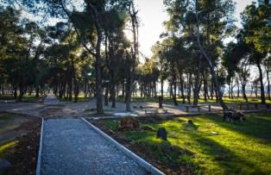
4 | Nabavka i ugradnja sprava za vježanje na otvorenom. Minimalan broj mašina je pet i to: sprava za sklekove, sprava za  trbušnjake, vratilo, razboj i statična meka površina (punjena pijeskom ili pilotinom) za vježbanje udaraca. Sprave napraviti od metalnih okruglih cijevi, farbanih u plavo/bijelu boju. Sve sprave je neophodno položiti i fiksirati/ankerisati za betonsku podlogu. U cijenu je uračunat' pdv. | kom. | 1.00 |  |  | 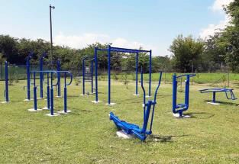
5 | Nabavka i sadnja čempresa u busenu, visine 120-140 cm. Sadnice čempresa rasporediti po projektu iz priloženog dijela projektnog zadatka. U cijenu je uračunat' pdv. | kom. | 23.00 |  |  | 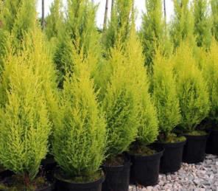
 |  |  |  | UKUPNO

